Dom Demétrio pede que CNBB reflita sobre leigos que possam presidir a Eucaristia

Por Elisangela Cavalheiro , 14 de Fevereiro de 2017 às 16h43.

O bispo emérito de Jales, Dom Demétrio Valentini disse durante homilia no Santuário Nacional de Aparecida, na manhã desta terça-feira (14), que a Igreja no Brasil precisa refletir sobre a questão dos católicos que não tem acesso à Eucaristia com frequência. O bispo sugeriu para resolver esse problema a escolha de leigos engajados na vida comunitária para assumir essa tarefa de presidir a Eucaristia. O bispo esteve no Santuário em virtude da comemoração dos 25 anos da Associação Nacional dos Presbíteros do Brasil.

“Somos uma Igreja que parte o pão ou uma Igreja que submete as suas comunidades à escassez que leva à sua debilidade e a própria dissolução eclesial", disse o bispo que fez memória de uma fala do Papa Emérito Bento XVI em Aparecida durante o CELAM.

"Sem Eucaristia não existe comunidade cristã. Isso foi afirmado solenemente aqui nesta Basílica pelo Papa Bento XVI, na abertura da 5ª Conferência Geral dos Bispos da América Latina e do Caribe. Sem Eucaristia não existe comunidade cristã. Falta agora então conferir que consequências práticas tiramos dessa verdade tão importante afirmada pelo Papa. E aí entra em cheio de novo a questão presbiteral”, exortou o bispo emérito.
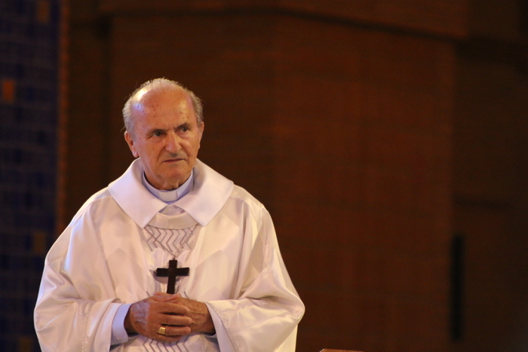
No centro de sua reflexão, o bispo falou sobre a necessidade da Igreja refletir sobre a realidade que alcança muitas comunidades eclesiais, não somente no Brasil, mas em muitos lugares no mundo: a ausência de presbíteros para presidir a Eucaristia.

“Hoje a Igreja precisa escutar os apelos das comunidades que manifestam as suas necessidades que devem ser atendidas, e nisso entra em jogo de novo a questão presbiteral. Ela precisa ser resolvida adequadamente e para tanto é urgente recuperar a visão ministerial do Concílio Vaticano II”, disse.

O assunto já foi discutido pelos bispos do Brasil em assembleia e pelo Papa Francisco, mas carece de maior envolvimento e atenção por parte dos membros da Igreja segundo o bispo que foi enfático ao dar sua opinião sobre o tema.

“O Papa Francisco com sua coragem e ao mesmo tempo prudência pediu que a CNBB apresentasse um projeto, já seria uma motivação a ser assumida com presteza e dedicação. Pessoalmente, me permito aqui colocar minha posição bem consciente que pouco peso ela poderá ter. A vida ensina a relativizar as aspirações pessoais e situá-las na dimensão mais ampla da história. Não importa se não virmos ver realizados todos os nossos sonhos, ainda mais agora como bispo emérito não mando mais nada. Mas não mando dizer. Tomo a liberdade de pedir à CNBB que agilize a discussão do problema para a questão de contarmos com presbíteros de comunidade possa ir se definindo nos seus detalhes para que possamos providenciar e implementar a disposição do Papa Francisco de dar andamento a esta providência, para que nesse assunto que envolve profundamente a vida da Igreja o Papa não se veja talvez obstaculizado pela resistência eclesial interna mas conte com o claro apoio da CNBB em especial dos presbíteros do Brasil representados hoje aqui pela Associação Nacional dos Presbíteros do Brasil”, afirmou.

Dom Demétrio chamou esses leigos de "Presbíteros de Comunidade", em contrapartida dos "Presbíteros Diocesanos".

Veja a homilia de Dom Demétrio: https://youtu.be/SeklCiHLzX8

http://www.a12.com/noticias/detalhes/dom-demetrio-pede-que-cnbb-reflita-sobre-leigos-que-possam-celebrar-a-eucaristia

